Dia 2020-08-18 - Report de Tickets

# Assunto: Marchon

Número Total de Redes: 25

1. Redes Contactadas: 10
2. Número de Redes Filtradas: 4

* Redes Restantes: 11

Visão Macro

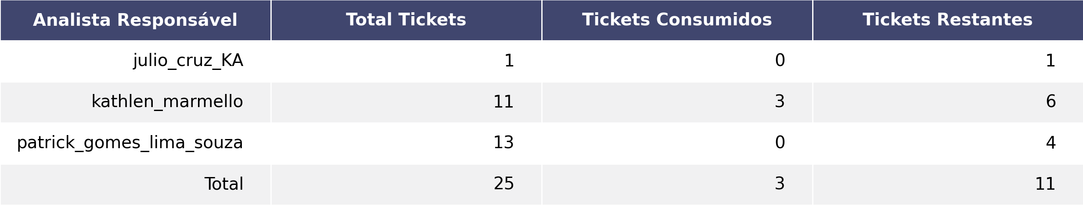

Visão Semana

